
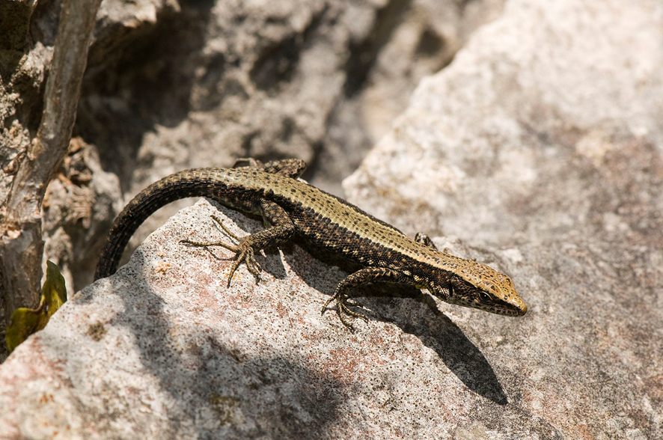

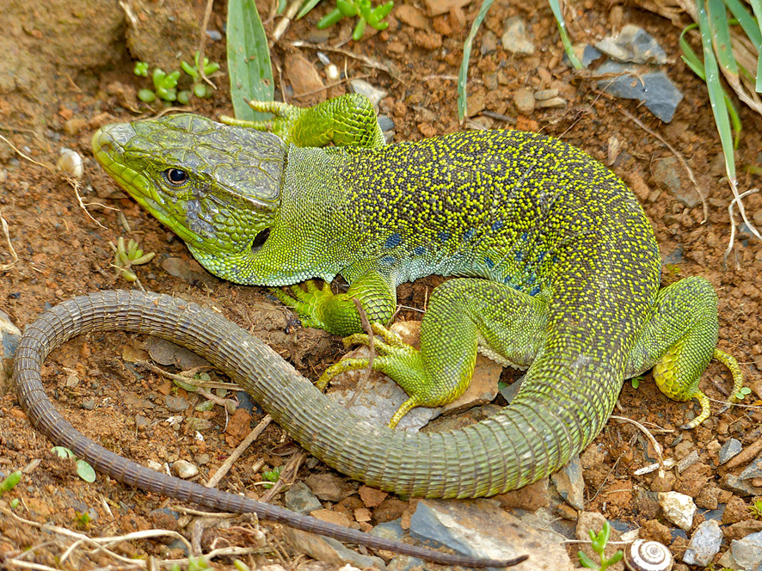

Fotografía: Benny Trapp - Trabajo propio, CC BY 3.0, https://commons.wikimedia.org/w/index.php?curid=12560146



Fotografía: Bernard DUPONT from FRANCE - Jewelled Lizard (Timon lepidus) male found under a stone by Jean NICOLAS, CC BY-SA 2.0, https://commons.wikimedia.org/w/index.php?curid=40770696

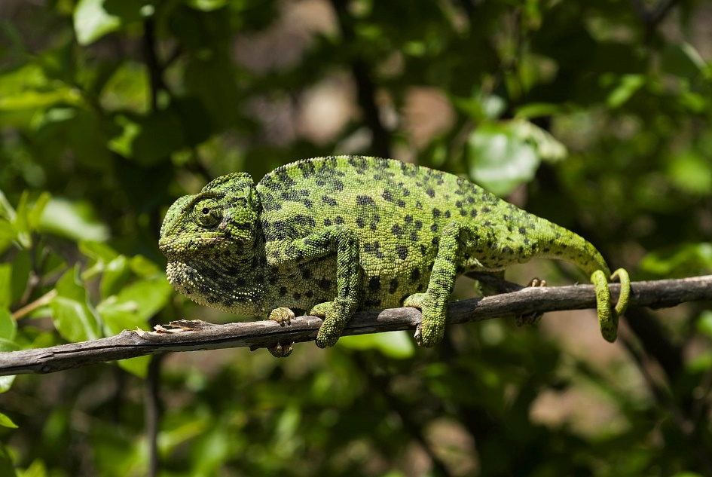

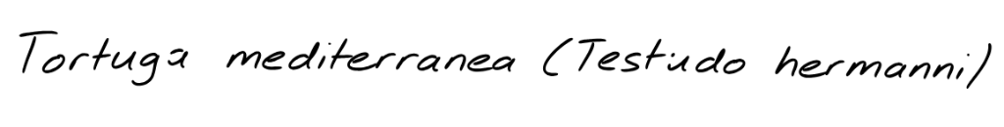
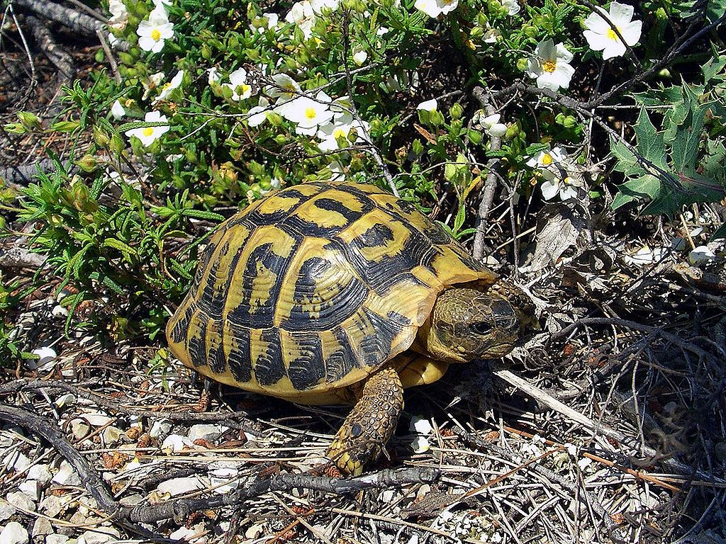
Fotografía: Orchi - Fotografía propia, CC BY-SA 3.0, https://commons.wikimedia.org/w/index.php?curid=1016717
Fotografía: Benny Trapp - Trabajo propio, CC BY 3.0, https://commons.wikimedia.org/w/index.php?curid=12631288

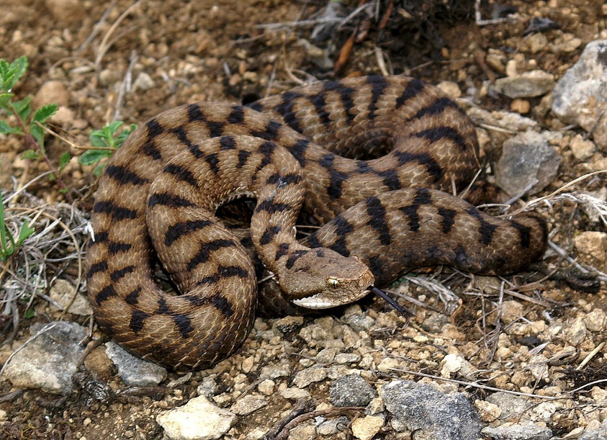
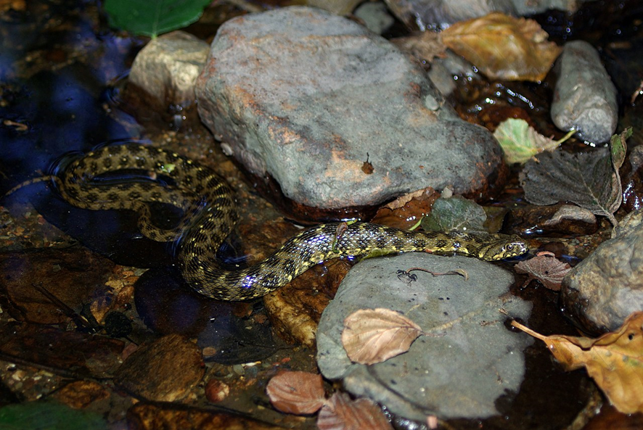

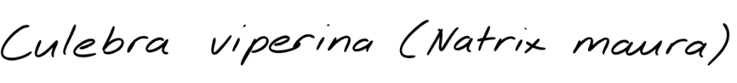
Fotografía: Orchi - Fotografía propia, CC BY-SA 3.0, https://commons.wikimedia.org/w/index.php?curid=11182631
Fotografía:David Perez - Trabajo propio, CC BY 3.0, https://commons.wikimedia.org/w/index.php?curid=7338201

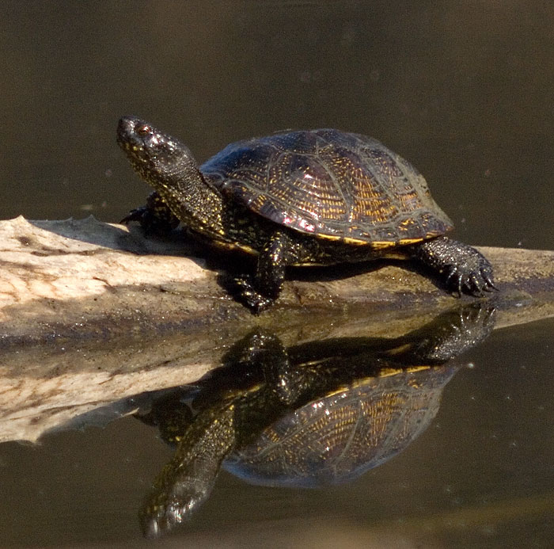


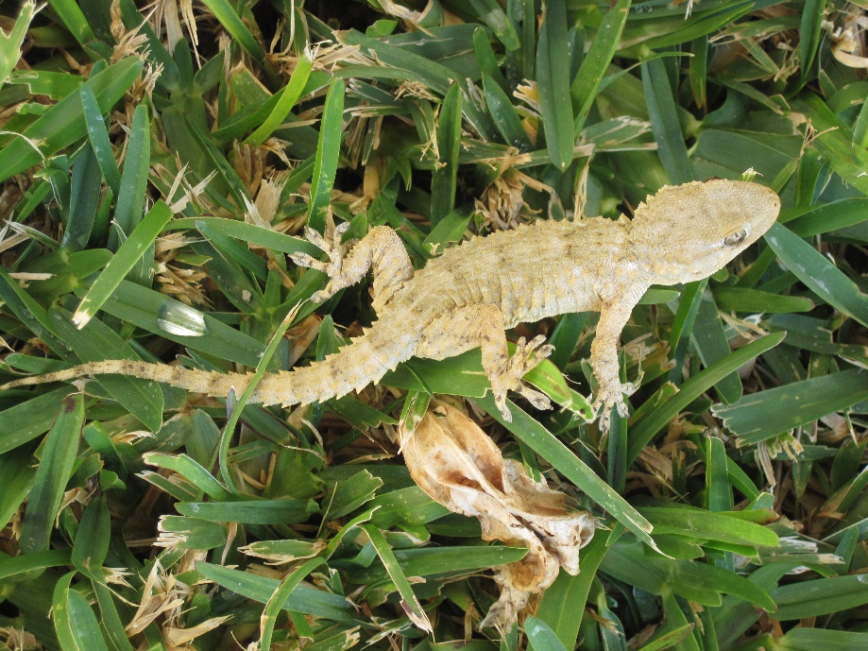
De Bj.schoenmakers - Trabajo propio, CC0,
https://commons.wikimedia.org/w/index.php?curid=17985761
Fotografía Wolfgang Simlinger, www.simi.at - Trabajo propio, Dominio público, https://commons.wikimedia.org/w/index.php?curid=1845844

